

**UNIVERSIDAD PRIVADA DE TACNA**

**FACULTAD DE INGENIERÍA**

**Escuela Profesional de Ingeniería de Sistemas**

**Aplicación para la Generación Automatizada de un Diccionario de Datos**

Curso: Patrones de Software

Docente: Mag. Patrick Cuadros Quiroga

Integrantes:

Daleska Nicolle Fernandez Villanueva            (2021070308)

Andree Sebastián Flores Meléndez                (2017057494)

Mario Antonio Flores Ramos                           (2018000597)

**Tacna – Perú**

**2025**

| CONTROL DE VERSIONES | | | | | |
| --- | --- | --- | --- | --- | --- |
| Versión | Hecha por | Revisada por | Aprobada por | Fecha | Motivo |
| 1.0 | DFV | AFM | MFR | 11/03/2025 | Versión Original |

**Aplicación para la Generación Automatizada de un Diccionario de Datos**

**Documento de Especificación de Requerimientos de Software**

**Versión 2.0**

| CONTROL DE VERSIONES | | | | | |
| --- | --- | --- | --- | --- | --- |
| Versión | Hecha por | Revisada por | Aprobada por | Fecha | Motivo |
| 2.0 | AFM | AFM | MFR | 02/05/2050 | Versión Original |

**ÍNDICE GENERAL**

**INTRODUCCIÓN 5**

I. Generalidades de la Empresa 5

1. Nombre de la Empresa 5

2. Visión 5

3. Misión 5

4. Organigrama 5

II. Visionamiento de la Empresa 6

1. Descripción del Problema 6

2. Objetivos de Negocios 6

3. Objetivos de Diseño 7

4. Alcance del proyecto 7

5. Viabilidad del Sistema 7

6. Información obtenida del Levantamiento de Información 8

III. Análisis de Procesos 8

1. Diagrama del Proceso Actual – Diagrama de actividades 8

2. Diagrama del Proceso Propuesto – Diagrama de actividades Inicial 9

IV. Especificación de Requerimientos de Software 9

1. Cuadro de Requerimientos funcionales Inicial 9

2. Cuadro de Requerimientos No funcionales 10

3. Cuadro de Requerimientos funcionales Final 10

4. Reglas de Negocio 14

V. Fase de Desarrollo 14

1. Perfiles de Usuario 14

2. Modelo Conceptual 14

a. Diagrama de Paquetes 14

b. Diagrama de Casos de Uso 14

c. Escenarios de Caso de Uso (narrativa) 15

3. Modelo Lógico 16

a. Analisis de Objetos 16

b. Diagrama de Secuencia 16

Extracción automática de estructura 17

Visualización estructurada tipo plantilla 18

Inicio de sesión para usuarios 19

Registro de nuevos usuarios 19

c. Diagrama de Clases 20

**CONCLUSIONES 20**

**RECOMENDACIONES 20**

**BIBLIOGRAFÍA 20**

**WEBGRAFÍA 20**

# INTRODUCCIÓN

## Generalidades de la Empresa

### Nombre de la Empresa

El nombre de la empresa es DocuDB

### Visión

Convertirnos en una startup líder en el desarrollo de soluciones tecnológicas innovadoras y automatizadas que impulsen la eficiencia, calidad y competitividad de empresas, estudiantes y profesionales del sector TI a nivel nacional y regional.

### Misión

Diseñar y ofrecer productos tecnológicos que resuelvan problemas comunes en el desarrollo de software, automatización de procesos, gestión de datos y productividad digital, con foco en la simplicidad, eficiencia y accesibilidad.

### Organigrama

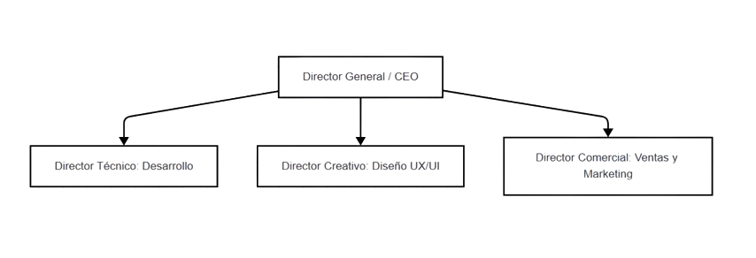

## Visionamiento de la Empresa

### Descripción del Problema

Hoy en día la mayoría de desarrolladores y administradores de bases de datos tienen que documentar manualmente la estructura de sus bases de datos. Esto no solo es tardado y tedioso, sino que también aumenta las probabilidades de cometer errores o de que la documentación no esté actualizada. Además, la falta de documentación estructurada complica el mantenimiento de sistemas y puede hacer más difícil que otros desarrolladores entiendan cómo funciona la base de datos. Este proyecto busca resolver estas problemáticas mediante el desarrollo de una Aplicación Web para la Generación Automatizada de Diccionarios de Datos, que permitirá documentar bases de datos de manera rápida, visual y precisa, mejorando así la eficiencia y el acceso a la información técnica dentro de los entornos académicos y profesionales.

### Objetivos de Negocios

* Ofrecer una solución eficiente y automatizada para la documentación de bases de datos, que elimine procesos manuales y reduzca errores.
* Posicionar nuestra startup como una herramienta confiable para desarrolladores, DBA y estudiantes del área de sistemas.
* Generar valor agregado a través de funcionalidades adicionales como visualización, exportación y actualización automática del diccionario de datos.
* Abrir oportunidades de negocio ofreciendo el sistema como producto SaaS (Software as a Service) para instituciones académicas y empresas de tecnología.

### Objetivos de Diseño

* Diseñar una interfaz intuitiva y amigable que permita a los usuarios cargar sus bases de datos fácilmente y visualizar la información extraída.
* Implementar un sistema modular que permita escalar nuevas funciones (como compatibilidad con otros motores de base de datos).
* Asegurar una arquitectura técnica sólida que garantice rendimiento, seguridad y facilidad de mantenimiento.
* Incluir formatos de exportación flexibles para el diccionario generado.

### Alcance del proyecto

El sistema se encargará de:

* Compatibilidad inicial con bases de datos relacionales y no relacionales
* Permitir la extracción automática de metadatos (tablas, columnas, tipos de datos, claves primarias/foráneas, etc.).
* Generación del diccionario de datos estructurado y exportable en formatos como PDF y Word.
* Inclusión de una interfaz de usuario amigable, orientada tanto a usuarios técnicos como estudiantes.
* Implementación de funcionalidades básicas de seguridad para proteger el acceso a la información.
* Mejora en los procesos de documentación, mantenimiento y comprensión de estructuras de bases de datos.

### Viabilidad del Sistema

### El sistema es totalmente viable porque se puede desarrollar con las tecnologías y conocimientos actuales, su implementación requiere inversión en servidores y mantenimiento, además, será una herramienta útil para estudiantes, profesionales y posibles empresas, ya que les permitirá generar documentación estructurada de sus base de datos. Solo será necesario asegurarse de cumplir con las normas de protección de datos para garantizar la seguridad y legalidad de la información.

### 

### Información obtenida del Levantamiento de Información

Durante el proceso de levantamiento de información se realizaron entrevistas y encuestas dirigidas a estudiantes de ingeniería de sistemas, desarrolladores junior, con el objetivo de identificar las principales dificultades relacionadas con la documentación de estructuras de bases de datos. Asimismo, se revisaron foros especializados y se analizaron herramientas existentes en el mercado. Como resultado, se identificó que la mayoría de los profesionales documentan manualmente sus bases de datos, lo que genera retrasos, errores frecuentes y desactualización de la información. También se evidenció que muchas de las herramientas actuales son poco intuitivas o requieren conocimientos técnicos avanzados. Por ello, los usuarios manifestaron la necesidad de contar con una solución que les permita automatizar este proceso de forma rápida, visual y accesible. Estos hallazgos permitieron definir los requerimientos funcionales y no funcionales del sistema, así como orientar el diseño hacia una solución que responda efectivamente a las necesidades reales de los usuarios.

## Análisis de Procesos

### Diagrama del Proceso Actual – Diagrama de actividades

### 

### Diagrama del Proceso Propuesto – Diagrama de actividades Inicial

## Especificación de Requerimientos de Software

### Cuadro de Requerimientos funcionales Inicial

| **ID** | **Nombre del Requerimiento** | **Descripción** | **Prioridad** |
| --- | --- | --- | --- |
| RF-001 | Validación y conexión a base de datos | La aplicación debe permitir al usuario ingresar los datos de conexión (host, usuario, contraseña y base de datos), validarlos y establecer conexión, mostrando mensajes claros. | Alta |
| RF-002 | Extracción automática de estructura de tablas | El sistema debe extraer automáticamente el nombre, columnas, tipo de datos, claves primarias y foráneas, y relaciones de todas las tablas de la base de datos. | Alta |
| RF-003 | Generación automática de descripciones con IA | La aplicación debe generar descripciones y objetivos para cada tabla usando IA, basándose en el nombre y campos de la tabla, y permitir al usuario confirmar los resultados. | Alta |
| RF-004 | Visualización estructurada tipo plantilla | El sistema debe mostrar cada tabla en una plantilla visual con el nombre, descripción, campos, claves y relaciones, de forma legible y navegable. | Alta |
| RF-005 | Exportación del diccionario a Word o PDF | El sistema debe exportar el diccionario de datos completo a un documento en formato Word o PDF con una plantilla estandarizada, y permitir su descarga. | Alta |

### 

### Cuadro de Requerimientos No funcionales

### 

| **ID** | **Nombre del Requerimiento** | **Descripción** | **Prioridad** |
| --- | --- | --- | --- |
| RNF-001 | Rendimiento | El sistema debe generar los documentos en menos de 10 segundos para bases de datos medianas (hasta 20 tablas). | Alta |
| RNF-002 | Usabilidad | La interfaz debe ser intuitiva, permitiendo su uso sin necesidad de formación técnica previa. | Media |
| RNF-003 | Portabilidad | El sistema debe funcionar en navegadores modernos (Chrome, Firefox, Edge) sin necesidad de instalación. | Alta |
| RNF-004 | Mantenibilidad | El sistema debe estar desarrollado siguiendo buenas prácticas que faciliten su mantenimiento y escalabilidad. | Alta |

### Cuadro de Requerimientos funcionales Final

| **ID. Requerimiento** | **Nombre del Requisito** | **Descripción de Requisito** | **Prioridad** |
| --- | --- | --- | --- |
| RF-001 | Registro de Usuario | El sistema debe permitir a los usuarios registrarse proporcionando un nombre, correo electrónico y contraseña. | Alta |
| RF-002 | Validación de Correo Electrónico y Nombre de Usuario | El sistema debe validar que el correo electrónico y el nombre de usuario no estén ya registrados en el sistema. | Alta |
| RF-003 | Validación de Contraseña | El sistema debe validar que la contraseña cumpla con requisitos mínimos de seguridad (longitud mínima de 8 caracteres, al menos una letra mayúscula, una letra minúscula y un carácter especial). | Alta |
| RF-004 | Inicio de Sesión | El sistema debe permitir a los usuarios iniciar sesión utilizando un nombre de usuario o correo electrónico y una contraseña. | Alta |
| RF-005 | Mensaje de Error en Inicio de Sesión | El sistema debe mostrar un mensaje de error si las credenciales de inicio de sesión son incorrectas. | Alta |
| RF-006 | Recuperación de Contraseña | El sistema debe permitir que el usuario recupere su contraseña mediante un enlace de recuperación enviado a su correo electrónico. | Alta |
| RF-007 | Ingreso de Credenciales de Conexión | El sistema debe permitir a los usuarios ingresar credenciales de conexión (host, usuario, contraseña, base de datos) para conectarse a la base de datos. | Alta |
| RF-008 | Validación de Campos de Conexión | El sistema debe validar que los campos de conexión estén completos antes de intentar realizar la conexión. | Alta |
| RF-009 | Validación de Formato de Credenciales de Conexión | El sistema debe validar que el formato de las credenciales de conexión (host, usuario, contraseña, base de datos) sea correcto. | Alta |
| RF-010 | Intento de Conexión a la Base de Datos | El sistema debe intentar conectar a la base de datos y mostrar un mensaje de éxito o error basado en el resultado de la prueba de conexión. | Alta |
| RF-011 | Guardar Credenciales de Conexión | El sistema debe permitir que el usuario guarde las credenciales de conexión para futuras sesiones. | Media |
| RF-012 | Extracción de Estructura de la Base de Datos | El sistema debe extraer automáticamente los nombres de las tablas, columnas, tipos de datos, claves primarias y foráneas, y relaciones entre tablas de la base de datos. | Alta |
| RF-013 | Generación de Diccionario Técnico | El sistema debe generar un diccionario técnico organizado con la información extraída de la base de datos. | Alta |
| RF-014 | Visualización de Tablas en Formato de Plantilla | El sistema debe permitir a los usuarios visualizar las tablas y sus detalles (campos, claves, relaciones) en formato de ficha o plantilla. | Alta |
| RF-015 | Generación de Descripción de Tablas | El sistema debe generar una descripción breve para cada tabla de la base de datos basada en su nombre y columnas. | Alta |
| RF-016 | Generación de Objetivo para Tablas | El sistema debe usar inteligencia artificial para generar automáticamente un objetivo que describa la función principal de cada tabla. | Alta |
| RF-017 | Revisión de Descripciones y Objetivos | El sistema debe mostrar las descripciones y objetivos generados al usuario para su revisión antes de confirmarlos. | Alta |
| RF-018 | Almacenamiento de Descripciones y Objetivos Generados | El sistema debe permitir al usuario almacenar las descripciones y objetivos generados en el diccionario de datos. | Alta |
| RF-019 | Visualización de Plantillas de Tablas | El sistema debe mostrar cada tabla de la base de datos en formato de plantilla tipo ficha, con la siguiente información: nombre de la tabla, descripción generada, campos, claves y relaciones. | Alta |
| RF-020 | Navegación entre Plantillas de Tablas | El sistema debe permitir al usuario navegar entre las fichas de las tablas de manera eficiente. | Alta |
| RF-021 | Presentación Clara y Ordenada de la Información | El sistema debe presentar la información de manera clara y ordenada para facilitar la lectura y comprensión. | Alta |
| RF-022 | Generación de Documento en Word o PDF | El sistema debe permitir a los usuarios generar un documento en formato Word o PDF con el diccionario de datos. | Alta |
| RF-023 | Plantilla Profesional para Documento | El sistema debe seguir una plantilla estandarizada y profesional para el documento generado. | Alta |
| RF-024 | Descarga de Documento Generado | El sistema debe permitir a los usuarios descargar el archivo generado en el formato elegido (Word o PDF). | Alta |
| RF-025 | Generación Completa del Diccionario de Datos | El sistema debe generar el documento con la estructura completa del diccionario de datos, incluyendo tablas, campos, descripciones, claves y relaciones. | Alta |
| RF-026 | Habilitar modo de edición en la ficha de tabla | El sistema debe proporcionar un control (ej. un botón "Editar") que permita al usuario activar la edición de los campos descriptivos. | Alta |
| RF-027 | Edición del contenido de las tablas extraídas de la base de datos. | El sistema debe permitir al usuario modificar directamente en la interfaz los campos de texto descriptivos. Esto incluye la capacidad de editar la **descripción general** y el **objetivo** de la tabla, así como añadir o editar una **descripción funcional o un alias** para cada campo (columna) individualmente. | Alta |
| RF-028 | Guardar cambios de la edición | El sistema debe proporcionar un botón "Guardar" que, al ser presionado, almacene permanentemente los cambios realizados en la ficha (descripciones de tabla, objetivos, descripciones/alias de campos) en el diccionario de datos. | Alta |
| RF-029 | Cancelar edición y descartar cambios | El sistema debe ofrecer una opción (ej. un botón "Cancelar") que permita al usuario descartar todos los cambios no guardados y revertir los campos a su estado anterior (el último guardado o el generado inicialmente). | Alta |

### Reglas de Negocio

### La funcionalidad principal del sistema se centra en la automatización completa del proceso de documentación de bases de datos. La aplicación deberá permitir la conexión tanto a sistemas de bases de datos relacionales como no relacionales, y una vez establecida dicha conexión, el proceso de extracción de la estructura y los metadatos se ejecutará de forma totalmente automática, eliminando la necesidad de intervención manual por parte del usuario.

### Una regla fundamental para garantizar la seguridad e integridad de los datos del usuario es que la aplicación operará en modo de solo lectura. Bajo ninguna circunstancia modificará, alterará o escribirá en la base de datos de origen. Además, el sistema está diseñado para ser robusto frente a imperfecciones; si procesa una base de datos con un diseño deficiente o incompleto, no interrumpirá su funcionamiento, sino que generará un diccionario con la información que logre extraer, asegurando que el usuario siempre obtenga un resultado.

## Fase de Desarrollo

### Perfiles de Usuario

### **Estudiante / Desarrollador:** Es el usuario final principal. Puede ser un estudiante de ingeniería de sistemas que necesita documentar sus proyectos académicos o un desarrollador junior que requiere entender rápidamente la estructura de una base de datos existente.

### **Docente:** Un profesor o coordinador académico que utiliza la herramienta para evaluar la calidad de la documentación en los proyectos de los estudiantes y para enseñar buenas prácticas de modelado de datos.

### **Administrador del Sistema:** El responsable técnico de mantener la plataforma funcionando correctamente. Generalmente, uno de los desarrolladores del proyecto.

### 

### Modelo Conceptual

#### Diagrama de Paquetes

#### 

#### Diagrama de Casos de Uso

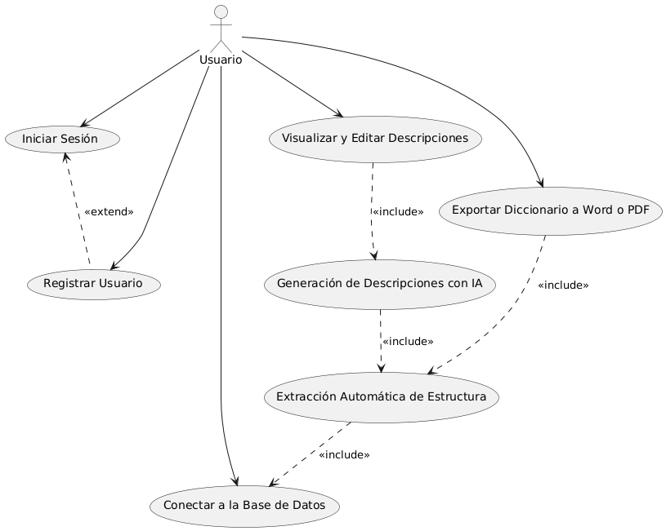

#### Escenarios de Caso de Uso (narrativa)

| Caso de uso | **Extraer Estructura Automáticamente** |
| --- | --- |
| Actores | Usuario |
| Propósito | Automatizar la lectura del esquema de una base de datos para generar un diccionario técnico completo, ahorrando al usuario el esfuerzo de la documentación manual. |
| Tipo | Principal |
| Descripción | Una vez establecida la conexión, el usuario inicia el proceso de extracción. El sistema se comunica con la base de datos para leer la lista de tablas, y para cada tabla, extrae sus columnas, tipos de datos, claves primarias y foráneas. Finalmente, compila toda esta información en un diccionario técnico estructurado. |
| Precondición | El usuario ha establecido una conexión exitosa con la base de datos externa. |
| **Curso normal de eventos** | |
| **Acciones de actores** | **Acciones de la app móvil** |
| 1. Presiona el botón "Generar Diccionario". | 1. Recibe la solicitud y utiliza las credenciales para conectar a la base de datos. |
|  | 1. **Si la conexión es exitosa:** Solicita la lista de todas las tablas. |
|  | 1. Itera sobre cada tabla para leer su estructura (columnas, tipos de datos, claves, etc.). |
|  | 1. Compila toda la información extraída y genera el diccionario técnico. |
|  | 1. Muestra el diccionario generado en la interfaz del usuario. |
|  | 7. **Si la conexión falla:** Muestra un mensaje de error de conexión. |

| Caso de uso | **Generar Descripciones con IA** |
| --- | --- |
| Actores | Usuario |
| Propósito | Enriquecer el diccionario de datos técnico con descripciones y objetivos funcionales generados por una IA, mejorando la comprensión del esquema sin esfuerzo manual. |
| Tipo | Principal |
| Descripción | El usuario activa la función de generación por IA. El sistema analiza el nombre y las columnas de cada tabla extraída y envía esta información a un servicio de inteligencia artificial. La IA devuelve una descripción y un objetivo sugeridos para cada tabla, que se presentan al usuario para su revisión y confirmación. |
| Precondición | El sistema ha extraído la estructura básica de la base de datos. |
| **Curso normal de eventos** | |
| **Acciones de actores** | **Acciones de la app móvil** |
| 1. Presiona el botón "Generar Descripciones y Objetivos". | 1. Inicia el proceso de generación para las tablas extraídas. |
|  | 1. Para cada tabla, envía su nombre y estructura de columnas al servicio de IA. |
|  | 4. Recibe la descripción y objetivo generados por la IA. |
|  | 5. Muestra en la interfaz la descripción y objetivo sugeridos para cada tabla. |
| 6. Revisa las descripciones y presiona "Confirmar" o "Guardar". | 7. Almacena las descripciones y objetivos confirmados como parte del diccionario de datos. |

| Caso de uso | **Visualizar y Editar Descripciones** |
| --- | --- |
| Actores | Usuario |
| Propósito | Permitir al usuario revisar, personalizar y refinar las descripciones y alias dentro del diccionario de datos, asegurando que la documentación final sea precisa y útil. |
| Tipo | Principal |
| Descripción | El usuario selecciona una tabla del diccionario para ver sus detalles. Puede activar un "modo de edición" para modificar campos de texto como la descripción de la tabla, su objetivo o los alias de las columnas. Finalmente, puede guardar los cambios o descartarlos. |
| Precondición | Se ha generado un diccionario de datos (con o sin descripciones de IA). |
| **Curso normal de eventos** | |
| **Acciones de actores** | **Acciones de la app móvil** |
| 1. Selecciona una tabla para ver sus detalles. | 1. Muestra la información completa de la tabla en modo de solo lectura. |
| 1. Presiona el botón "Editar". | 1. Habilita los campos de texto descriptivos para que puedan ser modificados. |
| 1. Modifica el contenido de las descripciones y/o alias. |  |
| 6. **Opción A:** Presiona el botón "Guardar". | 7. Persiste los cambios en la base de datos de la aplicación, muestra un mensaje de éxito y bloquea nuevamente los campos. |
| 8. **Opción B:** Presiona el botón "Cancelar". | 9. Descarta los cambios no guardados, revierte la vista a su estado anterior y bloquea los campos. |

| Caso de uso | **Exportar Diccionario a Documento** |
| --- | --- |
| Actores | Usuario |
| Propósito | Proporcionar al usuario un documento portátil y profesional (Word o PDF) del diccionario de datos final para compartir, archivar o imprimir. |
| Tipo | Principal |
| Descripción | El usuario elige exportar el diccionario. El sistema recopila toda la información final (incluidas las ediciones del usuario), la formatea utilizando una plantilla predefinida y genera un archivo Word o PDF que se ofrece al usuario para su descarga. |
| Precondición | Existe un diccionario de datos completo y listo para ser exportado. |
| **Curso normal de eventos** | |
| **Acciones de actores** | **Acciones de la app móvil** |
| 1. Selecciona el formato de exportación (Word o PDF) y solicita la exportación. | 1. Recibe la solicitud y recopila la estructura completa del diccionario de datos. |
|  | 1. Formatea los datos según una plantilla profesional. |
|  | 4. Utiliza un generador de documentos para crear el archivo en el formato solicitado. |
|  | 5. Notifica al usuario que el documento está listo y habilita la opción de descarga. |
| 6. Descarga el archivo generado. |  |

| Caso de uso | **Iniciar Sesión** |
| --- | --- |
| Actores | Usuario |
| Propósito | Autenticar a un usuario registrado para otorgarle acceso seguro a las funcionalidades de la aplicación. |
| Tipo | Principal |
| Descripción | El usuario introduce sus credenciales (correo/usuario y contraseña). El sistema las valida contra su base de datos de usuarios. Si son correctas, se le concede acceso. Si no, se muestra un mensaje de error. |
| Precondición | El usuario posee una cuenta registrada en el sistema. |
| **Curso normal de eventos** | |
| **Acciones de actores** | **Acciones de la app móvil** |
| 1. Ingresa su correo/usuario y contraseña. |  |
| 2. Presiona el botón "Iniciar Sesión". | 3. Recibe y valida que los campos no estén vacíos. |
|  | 4. Consulta la base de datos para verificar si las credenciales coinciden con un usuario registrado. |
|  | 5. **Si las credenciales son correctas:** Permite el acceso y redirige a la página principal de la aplicación. |
|  | 6. **Si las credenciales son incorrectas:** Muestra un mensaje de error indicando "Credenciales incorrectas". |

| Caso de uso | **Iniciar Sesión** |
| --- | --- |
| Actores | Usuario |
| Propósito | Permitir a un nuevo usuario crear una cuenta personal para poder utilizar las funcionalidades de la aplicación. |
| Tipo | Principal |
| Descripción | Un nuevo usuario completa un formulario de registro. El sistema valida la unicidad del correo y el nombre de usuario, así como la seguridad de la contraseña. Si todas las validaciones son exitosas, se crea la cuenta y se le indica al usuario que puede iniciar sesión. |
| Precondición | El usuario no está autenticado en el sistema. |
| **Curso normal de eventos** | |
| **Acciones de actores** | **Acciones de la app móvil** |
| 1. Ingresa sus datos (nombre, correo, contraseña) en el formulario de registro. |  |
| 1. Presiona el botón "Registrarse". | 3. Recibe los datos y realiza varias validaciones en secuencia:  - Verifica que los campos no estén vacíos.  - Verifica que el formato del correo sea válido.  - Verifica que el correo no esté ya registrado.  - Verifica que la contraseña cumpla los requisitos de seguridad. |
|  | 4. **Si todas las validaciones son exitosas:** Crea el nuevo usuario en la base de datos y muestra un mensaje de registro exitoso. |
|  | 5. Redirige al usuario a la página de inicio de sesión. |
|  | 6. **Si alguna validación falla:** Muestra un mensaje de error específico (ej. "El correo ya está en uso"). |

### Modelo Lógico

#### Analisis de Objetos

#### Diagrama de Secuencia

Conectar a la base de datos

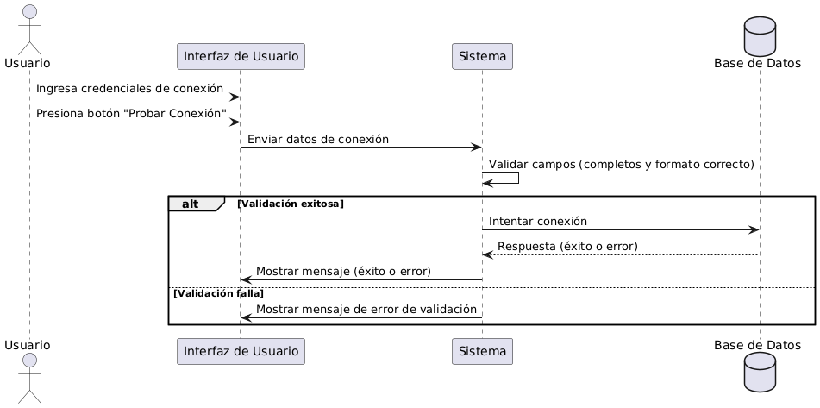

#### Extracción automática de estructura

#### 

Generación de descripciones con IA 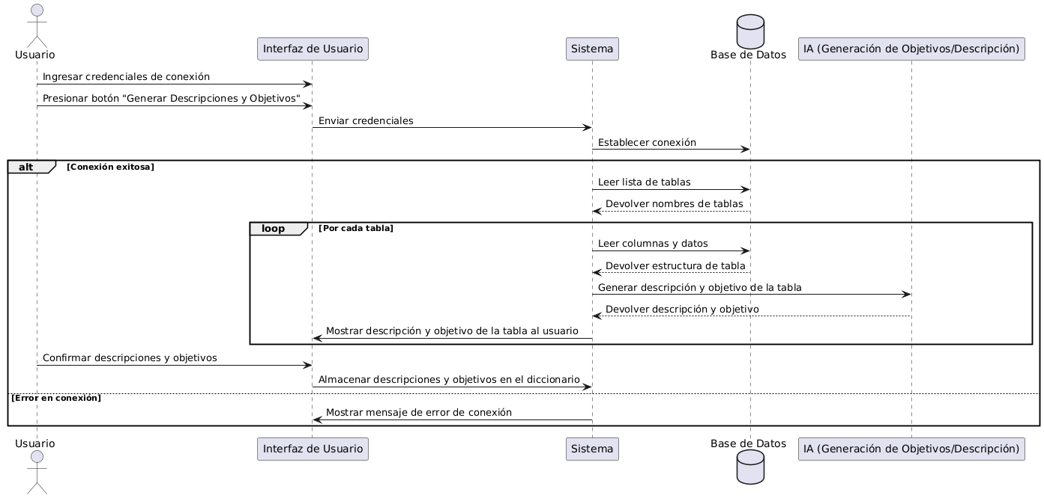

#### Visualizar y editar descripciones

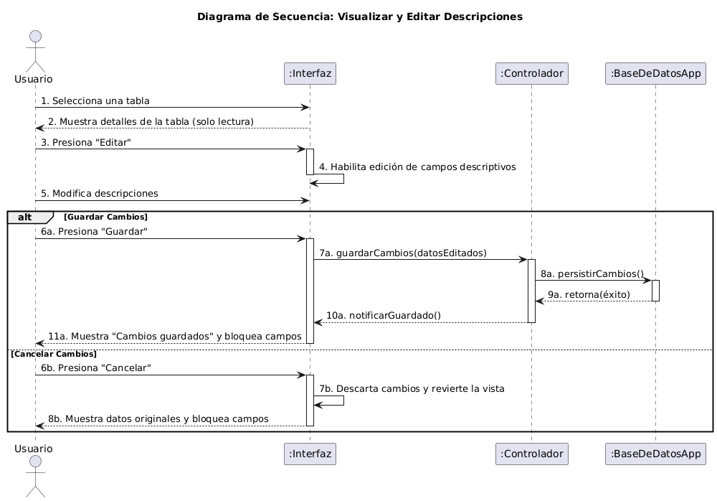

Exportación del diccionario a Word o PDF

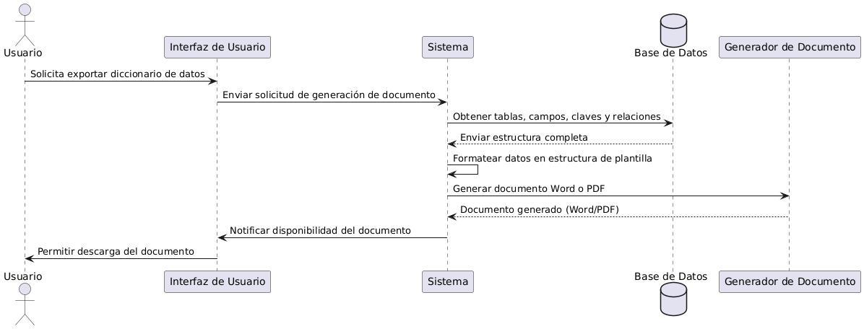

## 

## Inicio de sesión para usuarios

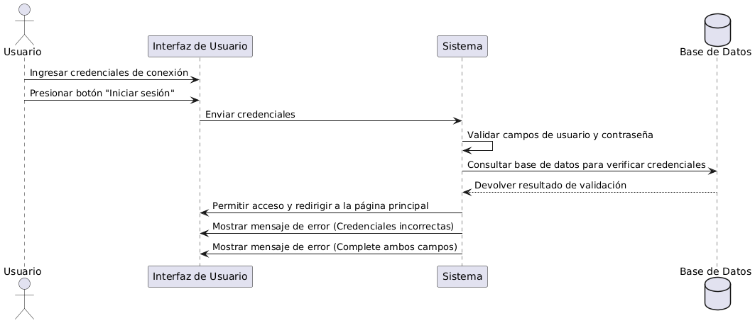

## Registro de nuevos usuarios

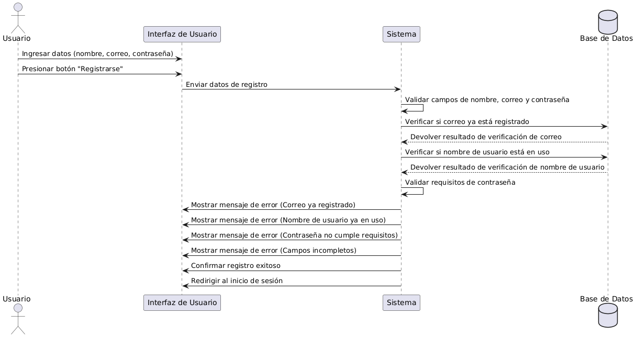

#### Diagrama de Clases

# CONCLUSIONES

* Automatización efectiva de documentación: La aplicación permite automatizar la generación de documentación técnica de bases de datos, lo que simplifica considerablemente su gestión, mantenimiento y análisis.
* Utilidad académica y profesional: El sistema representa una herramienta valiosa tanto para estudiantes como para profesionales, al facilitar la creación rápida y precisa de reportes documentados.
* Visualización y comprensión mejorada: La integración de herramientas de visualización y opciones de exportación contribuye significativamente a una mejor comprensión de las estructuras y relaciones en las bases de datos.
* Escalabilidad asegurada: La arquitectura del sistema permite incorporar nuevas funcionalidades en el futuro, garantizando su crecimiento y adaptación a nuevas necesidades o tecnologías.

# RECOMENDACIONES

* Optimizar rendimiento en bases de datos extensas: Es recomendable refinar los algoritmos de extracción y procesamiento para asegurar un rendimiento estable en entornos con grandes volúmenes de datos.
* Implementar capacitación y tutoriales interactivos: Desarrollar materiales educativos, como guías paso a paso o tutoriales visuales, facilitará la adopción por parte de nuevos usuarios sin experiencia previa.
* Fortalecer la seguridad del sistema: Se recomienda realizar auditorías de seguridad periódicas y aplicar controles avanzados para prevenir vulnerabilidades y proteger la información confidencial.

# BIBLIOGRAFÍA

Domínguez Vázquez, M. J. (2022). Estructura argumental del nombre: Generación automática Estudios de Lingüística, 55(110), 732–761. <https://doi.org/10.4067/S0718-09342022000300732>

Rovira Esteva, S. (2024). Base de datos con información detallada sobre las características de 51 diccionarios digitales de chino en función de 34 parámetros de análisis. DataCite. <https://doi.org/10.34810/data1405>

# WEBGRAFÍA

¿Qué es un diccionario de datos y por qué es importante?

<https://datos.gob.es/es/blog/que-es-un-diccionario-de-datos-y-por-que-es-importante>

¿Qué es un Data Dictionary?

<https://reveland.es/que-es-un-data-dictionary-definicion-y-ejemplos/>

¿Qué es un diccionario de datos y por qué es importante?

<https://datos.gob.es/es/blog/que-es-un-diccionario-de-datos-y-por-que-es-importante>